MIVA-collecte 2023:
Doorbreek armoede, maak onderwijs bereikbaar
Op 26 en 27 augustus vindt de MIVA-collecte plaats in de kerken. We vragen dit jaar graag uw urgente aandacht voor het arme en uitgestrekte noorden van Kenia, waar Zuster Pauline dag en nacht werkt om onderwijs bereikbaar te maken voor de allerarmsten.

Eigen vervoer cruciaal
Het leven is bikkelhard in de uitgestrekte en gortdroge provincie Isiolo in Kenia. Meer dan 50 procent van de bevolking leeft onder de armoedegrens. Omdat ouders op zoek moeten naar een bron van inkomen of eten, of zelfs omdat ze zijn omgekomen, blijven kinderen alleen achter. Ze gaan niet naar school. Terwijl juist onderwijs de vicieuze cirkel van armoede kan doorbreken. Zr. Pauline spoort verlaten kinderen op en helpt ze naar school, ook al is onderwijs soms op meer dan vier uur afstand. Eigen vervoer is daarbij cruciaal.

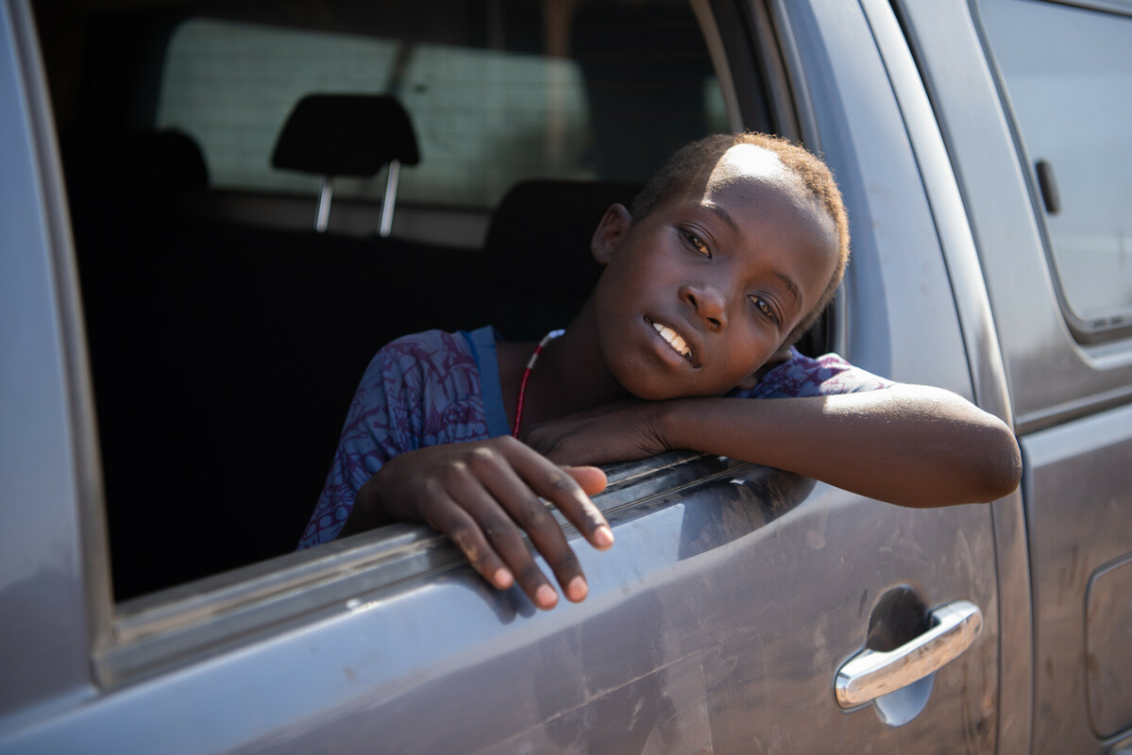

Nog vier auto’s nodig
Eén auto is voor Zuster Pauline en haar collega’s niet genoeg in dit enorme gebied. Tijdens de kerkcollecte in augustus zamelt MIVA geld in voor nog vier stevige auto’s die opgewassen zijn tegen het ruige landschap in Kenia. Zodat nog meer kinderen naar school kunnen.

Meer informatie en meteen steunen
Op www.miva.nl leest u meer over het werk van Zuster Pauline en MIVA. Wilt u Zr. Pauline en haar collega-hulpverleners nu al steunen? Scan dan onderstaande QR-code en doneer. Hartelijk dank!
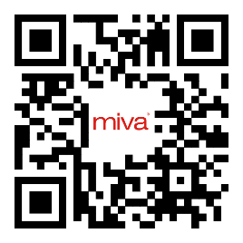
Helpt u Zuster Pauline en haar collega’s op weg?
Scan de QR-code met de camera van uw mobiel
en doneer direct.

